ZESPÓŁ SZKÓŁ ELEKTRONICZNYCH,
ELEKTRYCZNYCH i MECHANICZNYCH im. J. Śniadeckiego
w Bielsku – Białej ul. Słowackiego 24
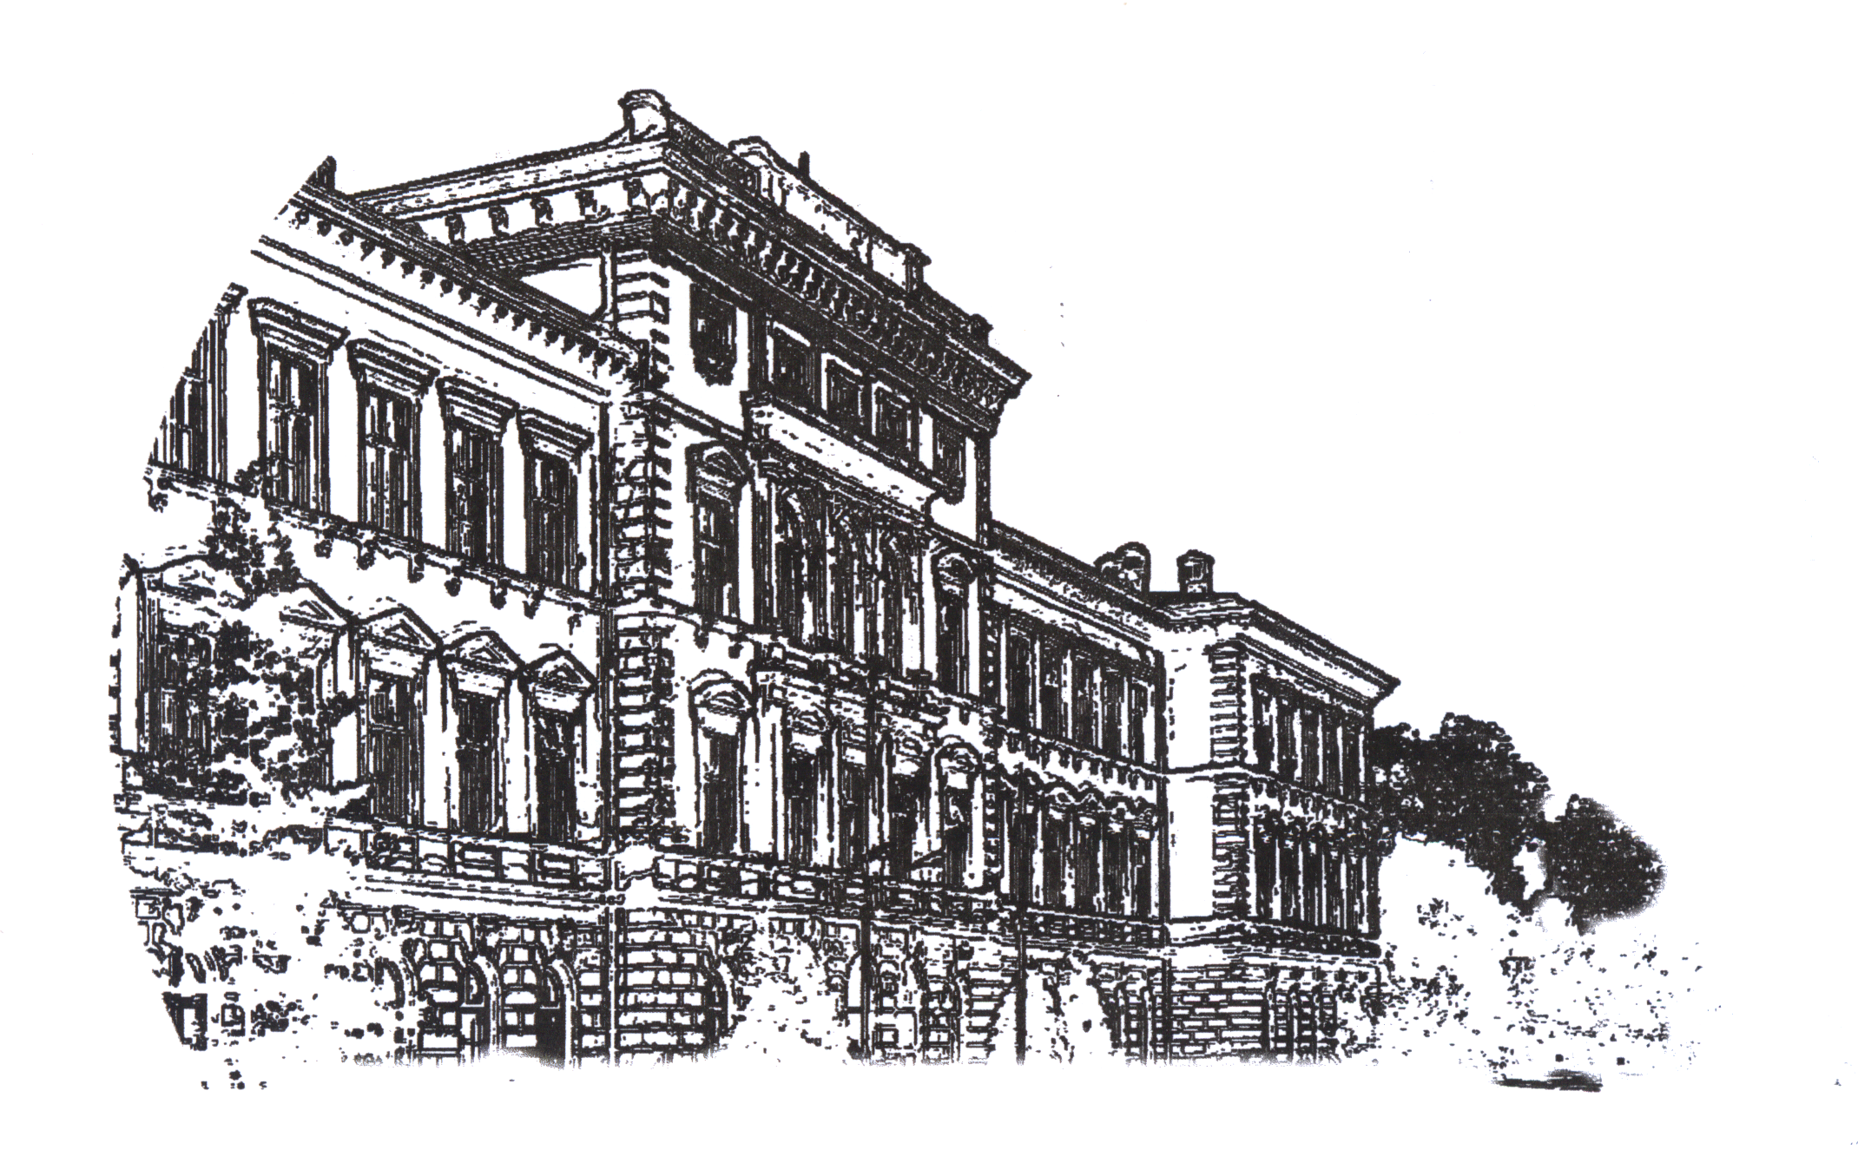
Program IX Targów Pracy i Szkoleń w dniu 1 kwietnia 2015r.(środa)
8.00 – 9.45 Rejestracja gości w holu głównym szkoły.
Do Państwa dyspozycji jest: szatnia (sala nr 227), bufet (sala nr 201)
Pomoc uczniów w organizacji stanowiska na auli szkoły(dostęp do źródła zasilania, Wi-Fi)
10.00 – 10.40 Uroczystość otwarcia Targów
- przywitanie zaproszonych gości,
- okolicznościowe wystąpienia,
- część artystyczna - występ chóru męskiego AVE-SOL
10.40-14.00 Prezentacja zaproszonych firm i instytucji
- obecność uczniów ZSEEiM (12 klas IV, 10 klas III, 12 klas II - według harmonogramu w godz. o d 10-14 )
- obecność zaproszonych uczniów ze szkól szkół zawodowych w Bielsku-Białej.
14.00 Oficjalne zamknięcie Targów
Miejsca parkingowe są zarezerwowane dla Państwa na dziedzińcu szkoły
(wjazd od ulicy Krasińskiego)

Serdecznie zapraszamy

